BỘ XÂY DỰNG
HỌC VIỆN HÀNG KHÔNG VIỆT NAM
KHOA CÔNG NGHỆ THÔNG TIN


XÂY DỰNG ỨNG DỤNG
THƯƠNG MẠI ĐIỆN TỬ

WEB BÁN QUẦN ÁO THỂ THAO

Giảng viên hướng dẫn: ThS. Huỳnh Thanh Sơn
Nhóm sinh viên thực hiện: Nhóm 08
Lớp: 010100096702

Thành phố Hồ Chí Minh, tháng 12/2025
BỘ XÂY DỰNG
HỌC VIỆN HÀNG KHÔNG VIỆT NAM
KHOA CÔNG NGHỆ THÔNG TIN


XÂY DỰNG ỨNG DỤNG
THƯƠNG MẠI ĐIỆN TỬ

WEB BÁN QUẦN ÁO THỂ THAO

Giảng viên hướng dẫn: ThS. Huỳnh Thanh Sơn
Nhóm sinh viên thực hiện: Nhóm 08
Lớp: 010100096702

Thành phố Hồ Chí Minh, tháng 12/2025

Danh sách Nhóm:
STT | Họ và tên | MSSV | Lớp | Ghi chú
1 | Đăng Hoàng Nguyên | 2331540155 | 23ĐHTT03
2 | Nguyễn Đức Việt Hùng | 2331540130 | 23ĐHTT03 | Nhóm Trưởng
3 | Trần Phạm Minh Đức | 2331540141 | 23ĐHTT03
4 | Vũ Nguyên Long | 2331540150 | 23ĐHTT03
5 | Nguyễn Văn Chính | 2331540358 | 23ĐHTT06

Cán bộ chấm thi 1  (ký và ghi rõ họ tên) | Cán bộ chấm thi 2  (ký và ghi rõ họ tên)
Cán bộ chấm thi phúc khảo 1  (ký và ghi rõ họ tên) | Cán bộ chấm thi phúc khảo 2  (ký và ghi rõ họ tên)

MỤC LỤC

CHƯƠNG 1. GIỚI THIỆU 2
1.1. Lý do chọn đề tài 2
1.2. Mục tiêu đề tài 2
1.3. Phạm vi đề tài 2
1.4. Đối tượng nghiên cứu 2
1.5. Phương pháp nghiên cứu 2
1.6. Bố cục đề tài 2
CHƯƠNG 2. CƠ SỞ LÝ THUYẾT 2
2.1. MongoDB 2
2.2. NodeJS 2
2.3. ReactJS 2
CHƯƠNG 3. PHÂN TÍCH HỆ THỐNG VÀ XÂY DỰNG SẢN PHẨM 2
3.1. Phân tích hệ thống 2
3.1.1 Khảo sát yêu cầu hệ thống 2
3.1.2 Tác nhân 2
3.1.3 Use case 2
3.1.4. Đặc tả các chức năng theo use case 2
3.1.5. Biểu đồ hoạt động các chức năng 2
3.1.6 Biểu đồ tương tác tuần tự các chức năng 2
3.1.7 Biểu đồ lớp 2
3.2. Thiết kế cơ sở dữ liệu 2
3.2.1. Thiết kế các Collection 2
3.3. Xây dựng giao diện các chức năng sản phẩm 2
KẾT LUẬN 2
DANH MỤC TÀI LIỆU THAM KHẢO 2
DANH MỤC CÁC KÝ HIỆU, CHỮ VIẾT TẮT
Hình 3.1: Biểu đồ Use case khách hàng/Admin 7
Hình 3.2: Biểu đồ Use case đăng nhập/ đăng ký 8
Hình 3.3: Biểu đồ Use case xem chi tiết sản phẩm 8
Hình 3.4: Biểu đồ Use case tìm kiếm sản phẩm 9
Hình 3.5: Biểu đồ Use case chi tiết sản phẩm 9
Hình 3.6: Biểu đồ Use case giỏ hàng 10
Hình 3.7: Biểu đồ Use case thanh toán 10
Hình 3.8: Biểu đồ Use case đăng nhập Admin 11
Hình 3.9: Biểu đồ Use case quản lý sản phẩm 11
Hình 3.10: Biểu đồ Use case quản lí đơn hàng 12
Hình 3.11: Biểu đồ Use case quản lý khách hàng 12
Bảng 3.1: Đặc tả chức năng đăng ký 14
Bảng 3.2: Đặc tả chức năng đăng nhập 14
Bảng 3.3: Đặc tả chức năng đăng xuất 15
Bảng 3.4: Đặc tả chức năng xem danh sách sản phẩm 16
Bảng 3.5: Đặc tả chức năng tìm kiếm sản phẩm 17
Bảng 3.6: Đặc tả chức năng xem chi tiết sản phẩm 18
Bảng 3.7: Đặc tả chức năng thêm sản phẩm vào giỏ hàng 19
Bảng 3.8: Đặc tả chức năng đặt hàng 20
Bảng 3.9: Đặc tả chức năng thanh toán 21
Bảng 3.10: Đặc tả chức năng đăng nhập admin 22
Bảng 3.11: Đặc tả chức năng đăng xuất admin 23
Bảng 3.12: Đặc tả chức năng quản lý sản phẩm 24
Bảng 3.13: Đặc tả chức năng quản lý tài khoản 25
Bảng 3.14: Đặc tả chức năng quản lý đơn hàng 27
Hình 3.12: Biểu đồ hoạt động đăng ký 27
Hình 3.13: Biểu đồ hoạt động đăng nhập 28
Hình 3.14: Biểu đồ hoạt động đăng xuất 28
Hình 3.15: Biểu đồ hoạt động xem danh sách sản phẩm 29
Hình 3.16: Biểu đồ hoạt động tìm kiếm sản phẩm 29
Hình 3.17: Biểu đồ hoạt động xem chi tiết sản phẩm 30
Hình 3.18: Biểu đồ hoạt động thêm sản phẩm vào giỏ hàng 31
Hình 3.19: Biểu đồ hoạt động đặt hàng 31
Hình 3.20: Biểu đồ hoạt động thanh toán 32
Hình 3.21: Biểu đồ hoạt động đăng nhập Admin 32
Hình 3.22: Biểu đồ hoạt động đăng xuất Admin 33
Hình 3.23: Biểu đồ hoạt động quản lý sản phẩm 33
Hình 3.24: Biểu đồ hoạt động quản lý tài khoản 34
Hình 3.25: Biểu đồ hoạt động quản lý đơn hàng 34
Hình 3.26 Biểu đồ tương tác tuần tự chức năng đăng kí 35
Hình 3.27 Biểu đồ tương tác tuần tự chức năng đăng nhập 36
Hình 3.28 Biểu đồ tương tác tuần tự chức năng xem sản phẩm 37
Hình 3.29 Biểu đồ tương tác tuần tự chức năng đặt hàng 38
Hình 3.30 Biểu đồ tương tác tuần tự chức năng thêm sản phẩm vào giỏ 39
Hình 3.x - Mô hình Class 40
Bảng 3.15 - Collection User 40
Bảng 3.16 - Collection products 41
Bảng 3.17 - Collection giohang 41
Bảng 3.18 - Collection User 42

MỞ ĐẦU
Trong thời đại công nghệ thông tin phát triển mạnh mẽ, thương mại điện tử trở thành xu hướng tất yếu, giúp người tiêu dùng mua sắm nhanh chóng và thuận tiện. Ngành thời trang, đặc biệt là quần áo, cũng không nằm ngoài xu hướng này. Việc xây dựng một website bán quần áo trực tuyến nhằm hỗ trợ khách hàng tìm kiếm, lựa chọn và đặt mua sản phẩm dễ dàng, đồng thời giúp chủ cửa hàng quản lý sản phẩm, tồn kho và đơn hàng một cách hiệu quả.
Đề tài tập trung phát triển hệ thống sử dụng các công nghệ hiện đại như MongoDB, NodeJS và ReactJS, đảm bảo website hoạt động ổn định, hiệu suất cao và thân thiện với người dùng. Qua đó, đề tài không chỉ giải quyết nhu cầu thực tiễn mà còn cung cấp nền tảng mở rộng cho các ứng dụng bán lẻ trực tuyến khác.

CHƯƠNG 1. GIỚI THIỆU

1.1. Lý do chọn đề tài
Trong bối cảnh thương mại điện tử ngày càng phát triển mạnh mẽ, nhu cầu mua sắm trực tuyến của người tiêu dùng không ngừng gia tăng. Các cửa hàng quần áo truyền thống hiện nay đang gặp khó khăn trong việc tiếp cận khách hàng và quản lý hàng hóa, đặc biệt khi phải đối mặt với lượng dữ liệu sản phẩm lớn và nhu cầu mua sắm đa dạng của khách hàng. Do đó, việc xây dựng một website bán quần áo không chỉ giúp người dùng có thể tra cứu, chọn mua sản phẩm dễ dàng, mà còn hỗ trợ chủ cửa hàng quản lý tồn kho, đơn hàng và khách hàng hiệu quả hơn. Đề tài này trở nên cấp thiết vì nó giải quyết được nhu cầu thực tiễn của cả người bán và người mua, đồng thời có thể áp dụng mở rộng cho các loại hình bán lẻ khác, như giày dép, phụ kiện thời trang hay các sản phẩm tiêu dùng nhanh.

1.2. Mục tiêu đề tài
Mục tiêu của đề tài là xây dựng một website bán quần áo trực tuyến với các chức năng cơ bản như quản lý sản phẩm, giỏ hàng, đặt hàng và thanh toán. Hệ thống hướng đến người dùng là khách hàng mua sắm trực tuyến và chủ cửa hàng quản lý dữ liệu sản phẩm. Kết quả cần đạt được bao gồm một trang web hoạt động ổn định, có giao diện thân thiện, dễ sử dụng, đồng thời áp dụng các công nghệ MongoDB, NodeJS và ReactJS để đảm bảo hiệu suất xử lý dữ liệu, khả năng mở rộng và trải nghiệm người dùng tốt.

1.3. Phạm vi đề tài
Đề tài sẽ tập trung vào việc phát triển một website bán quần áo trực tuyến trên nền tảng web, không bao gồm ứng dụng di động. Phạm vi nghiên cứu gồm quản lý sản phẩm, quản lý đơn hàng, quản lý người dùng và chức năng tìm kiếm sản phẩm. Thời gian thực hiện là trong khuôn khổ học phần môn học, với dữ liệu thử nghiệm và không kết nối trực tiếp đến các cổng thanh toán thật. Đề tài không mở rộng sang các lĩnh vực như giao hàng hay marketing tự động.

1.4. Đối tượng nghiên cứu
Đối tượng nghiên cứu của đề tài là các công nghệ phát triển website hiện đại, bao gồm hệ quản trị cơ sở dữ liệu MongoDB, môi trường server-side NodeJS và framework front-end ReactJS. Bên cạnh đó, các đối tượng nghiên cứu còn bao gồm thiết kế giao diện web, luồng dữ liệu giữa client và server, cũng như các phương thức quản lý dữ liệu sản phẩm và người dùng.

1.5. Phương pháp nghiên cứu
Đề tài áp dụng các phương pháp nghiên cứu sau:
- Phương pháp thu thập thông tin: tìm hiểu tài liệu chuyên ngành, khảo sát các website bán quần áo hiện có, lập bảng hỏi để khảo sát nhu cầu người dùng.
- Phương pháp xử lý thông tin: sử dụng phương pháp phân tích định tính để đánh giá nhu cầu người dùng và yêu cầu hệ thống; phân tích định lượng để kiểm tra hiệu suất hệ thống và lưu trữ dữ liệu.
- Phương pháp thực nghiệm: triển khai và kiểm thử website bán quần áo, đánh giá tính ổn định, hiệu suất và trải nghiệm người dùng.

1.6. Bố cục đề tài

Phần còn lại của báo cáo tiểu luận môn học này được tổ chức như sau.
Chương 2 trình bày về lý thuyết về công nghệ sử dụng trong đề tài
Trong Chương 3, trước hết , nhóm sẽ phân tích hệ thống gồm các tác nhân tương tác với sản phẩm, biểu đồ usecase, activity, sequence, class .Sau đó nhóm sẽ giới thiệu về cách ứng dụng hoạt động kèm theo ảnh chi tiết , đồng thời có ghi chú thêm để dễ phân định thông tin
Chương kết luận sẽ nêu lên những kinh nghiệm đã rút ra trong quá trình hoàn thành sản phẩm và gợi ý chức năng nên có trong tương lai

CHƯƠNG 2. CƠ SỞ LÝ THUYẾT
Trong quá trình xây dựng website bán quần áo, việc lựa chọn cơ sở lý thuyết phù hợp là hết sức quan trọng để đảm bảo hệ thống hoạt động hiệu quả, ổn định và dễ mở rộng. Đề tài này sử dụng các công nghệ hiện đại phổ biến, có tính năng mạnh mẽ trong phát triển web, bao gồm MongoDB, NodeJS và ReactJS.

2.1. MongoDB
MongoDB là một hệ quản trị cơ sở dữ liệu NoSQL dạng document, cho phép lưu trữ dữ liệu dưới dạng JSON. MongoDB được phát triển từ năm 2007 và hiện nay trở thành một trong những hệ quản trị cơ sở dữ liệu NoSQL phổ biến nhất nhờ khả năng mở rộng linh hoạt, xử lý dữ liệu phi cấu trúc và hiệu suất cao.

Điểm mạnh của MongoDB là khả năng lưu trữ dữ liệu dạng linh hoạt, dễ dàng mở rộng theo quy mô hệ thống và tích hợp tốt với các ứng dụng web hiện đại. Tuy nhiên, nhược điểm là việc thiếu các cơ chế join phức tạp như trong cơ sở dữ liệu quan hệ, nên cần thiết kế dữ liệu hợp lý để tránh lặp dữ liệu.

2.2. NodeJS
NodeJS là môi trường chạy JavaScript phía server, được phát triển từ năm 2009. NodeJS sử dụng cơ chế event-driven, non-blocking I/O, giúp xử lý nhiều kết nối đồng thời mà không làm nghẽn server, đặc biệt phù hợp với các ứng dụng web thời gian thực.

NodeJS mạnh ở khả năng mở rộng, xử lý dữ liệu nhanh và dễ dàng tích hợp với MongoDB thông qua các thư viện như Mongoose. Nhược điểm là NodeJS yêu cầu lập trình viên phải quen với lập trình bất đồng bộ và quản lý callback/Promise hợp lý.

2.3. ReactJS
ReactJS là một thư viện JavaScript front-end được phát triển bởi Facebook vào năm 2013, chuyên dùng để xây dựng giao diện người dùng động, đặc biệt là các SPA (Single Page Application). ReactJS cho phép tái sử dụng component, quản lý trạng thái hiệu quả và cập nhật giao diện nhanh chóng nhờ cơ chế Virtual DOM.
Điểm mạnh là phát triển nhanh, cộng đồng lớn và tích hợp tốt với các API RESTful hoặc GraphQL. Nhược điểm là cần phải kết hợp với các thư viện khác để quản lý routing, state hoặc build tool, khiến người mới học có thể cảm thấy phức tạp ban đầu

CHƯƠNG 3. PHÂN TÍCH HỆ THỐNG VÀ XÂY DỰNG SẢN PHẨM
(Tùy theo các dạng đề tài của MÔN HỌC mà phần chương 3 sẽ có cách trình bày khác nhau. Đây là mẫu dành cho các Đề tài dạng Xây dựng các hệ thống ứng dụng. Sinh viên cần tham khảo sự hướng dẫn của giảng viên hướng dẫn Đề tài. Tuy nhiên, ít nhất phải có 2 phần: Phân tích hệ thống và Xây dựng sản phẩm)

3.1. Phân tích hệ thống

3.1.1 Khảo sát yêu cầu hệ thống

3.1.2 Tác nhân
Tác nhân | Mô tả vai trò
Khách hàng (Người truy cập) | Là người sử dụng chính của hệ thống. Có thể đăng nhập, đăng ký, xem danh sách sản phẩm, tìm kiếm sản phẩm, xem chi tiết sản phẩm, thêm sản phẩm vào giỏ hàng, đặt hàng và thực hiện thanh toán.
Quản trị viên (Admin) | Là người quản lý hệ thống. Có quyền đăng nhập vào trang quản trị để thêm, sửa, xóa thông tin sản phẩm, tài khoản người dùng, quản lý đơn hàng, và xem báo cáo thống kê hoạt động của website.

3.1.3 Use case
Biểu đồ Use case tổng quát
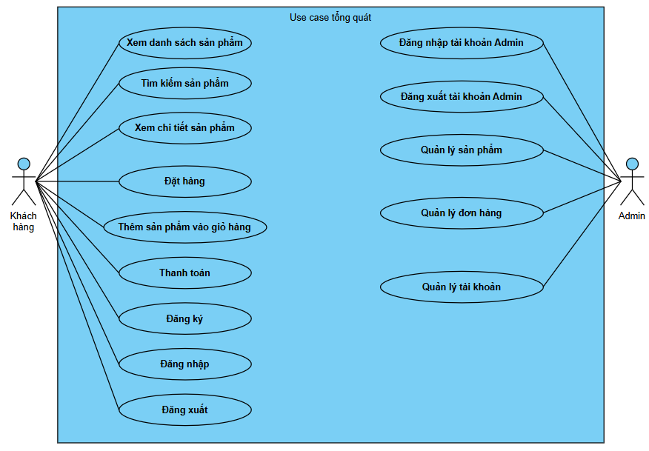
Hình 3.1: Biểu đồ Use case khách hàng/Admin

*Usecase đăng nhập/ đăng ký:
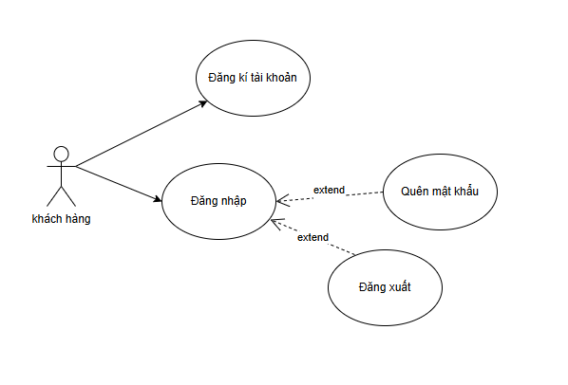
Hình 3.2: Biểu đồ Use case đăng nhập/ đăng ký
*Usecase xem chi tiết sản phẩm
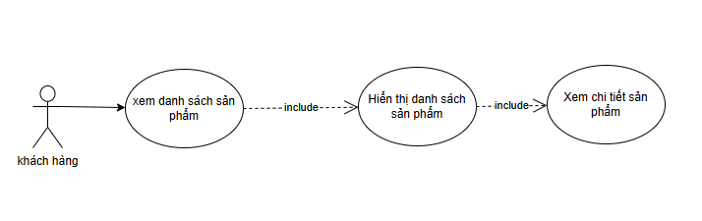
Hình 3.3: Biểu đồ Use case xem chi tiết sản phẩm

*Usecase tìm kiếm sản phẩm
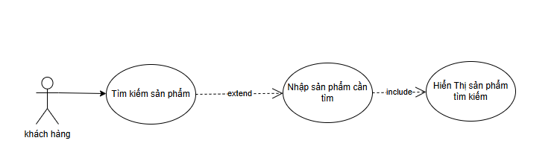
Hình 3.4: Biểu đồ Use case tìm kiếm sản phẩm
*Usecase chi tiết sản phẩm
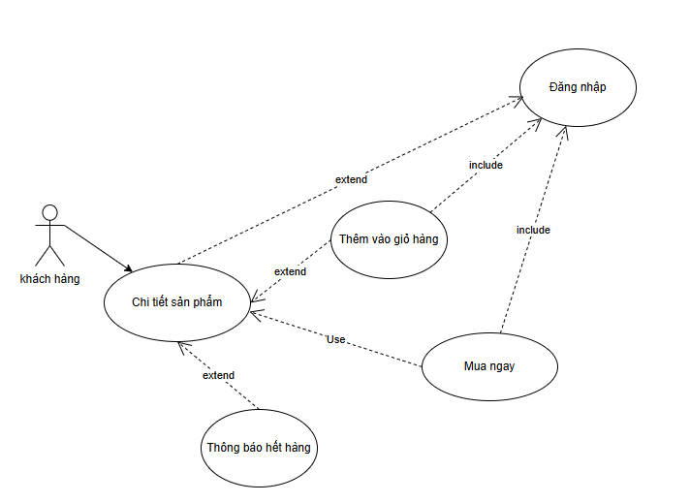
Hình 3.5: Biểu đồ Use case chi tiết sản phẩm

*Usecase giỏ hàng
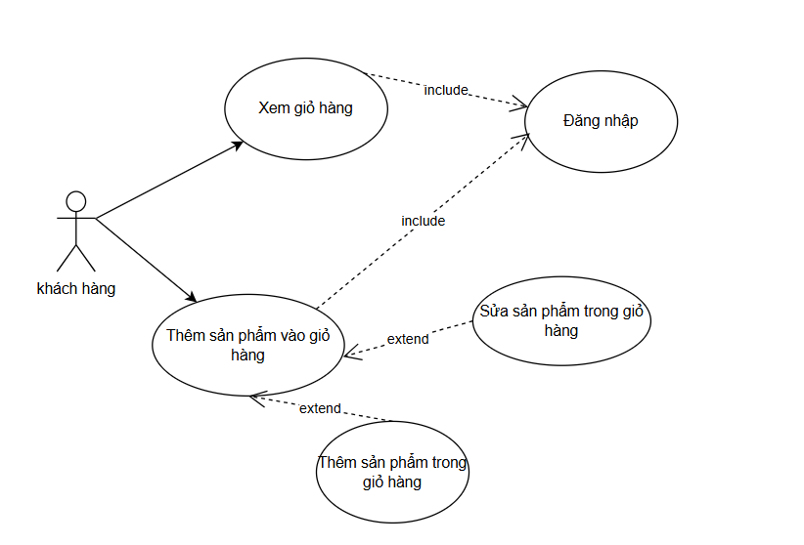
Hình 3.6: Biểu đồ Use case giỏ hàng

*Usecase thanh toán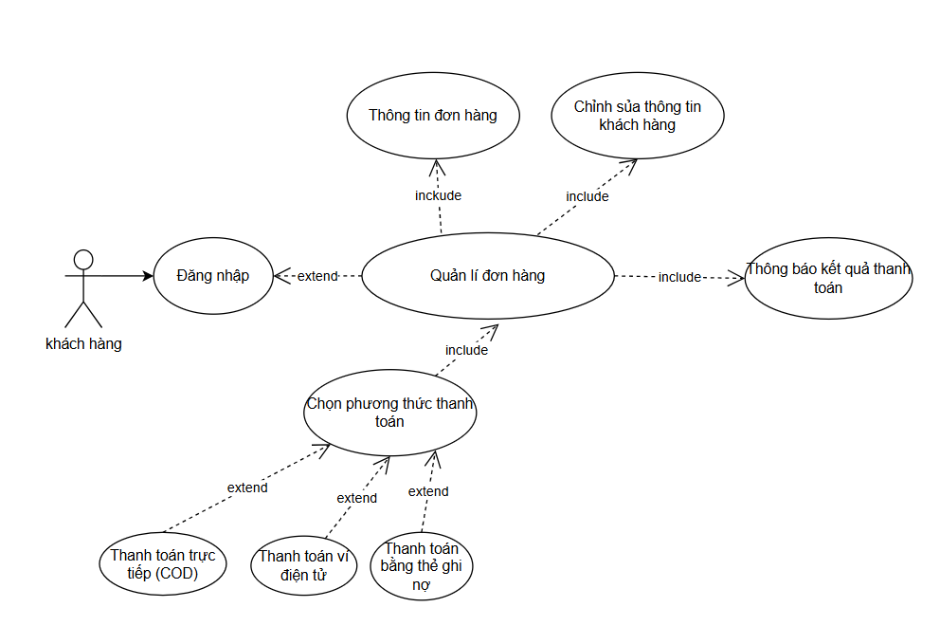
Hình 3.7: Biểu đồ Use case thanh toán
*ADMIN
*Usecase đăng nhập Admin
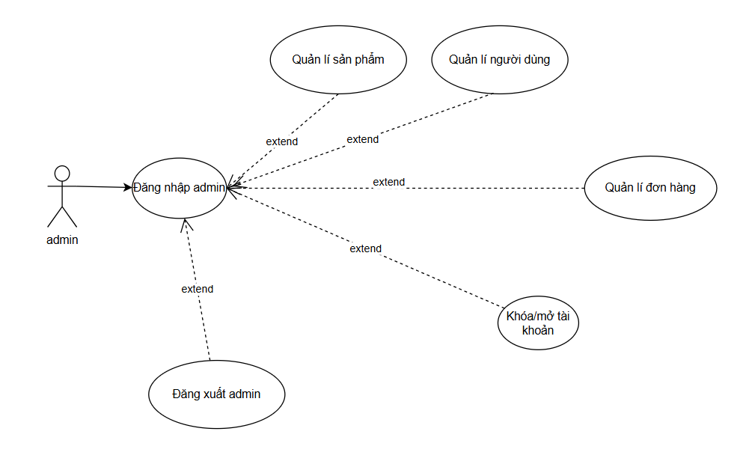
Hình 3.8: Biểu đồ Use case đăng nhập Admin
*Usecase quản lý sản phẩm
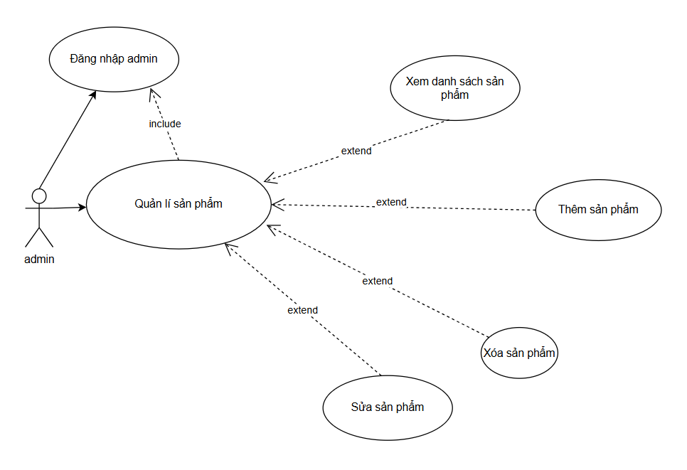
Hình 3.9: Biểu đồ Use case quản lý sản phẩm
*Usecase Quản lí đơn hàng
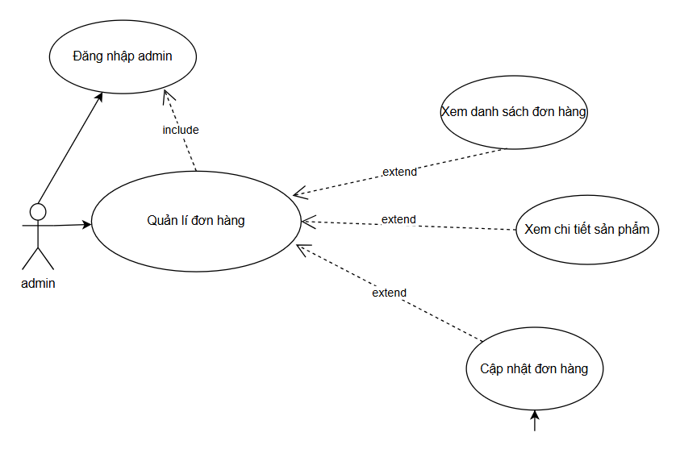
Hình 3.10: Biểu đồ Use case quản lí đơn hàng
*Usecase quản lý khách hàng
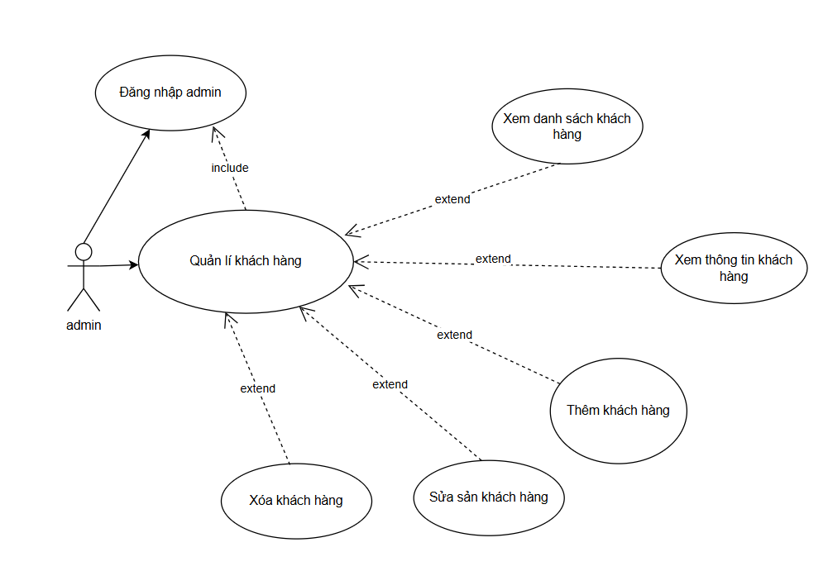
Hình 3.11: Biểu đồ Use case quản lý khách hàng

3.1.4. Đặc tả các chức năng theo use case
UC-C1: Đăng ký khách hàng.
Use Case | Nội dung
Tên Use Case | Đăng ký tài khoản
Actor | Khách hàng
Dòng sự kiện chính | - Người dùng chọn chức năng “Đăng ký”.  - Hệ thống hiển thị form nhập thông tin cá nhân.  - Người dùng nhập họ tên, email, mật khẩu, SĐT, địa chỉ.  - Hệ thống kiểm tra hợp lệ và lưu thông tin vào cơ sở dữ liệu.  - Chuyển về trang “Đăng nhập”
Các dòng sự kiện khác hoặc ngoại lệ | - Email đã tồn tại hoặc sai định dạng → Hệ thống hiển thị thông báo “Email sai định dạng hoặc đã tồn tại”, người dùng nhập lại thông tin Email.  - Người dùng nhập thiếu thông tin → Hệ thống hiển thị thông báo “Nhập đầy đủ thông tin”, người dùng nhập đầy đủ thông tin cá nhân.
Tiền điều kiện | - Người dùng chưa có tài khoản.
Hậu điều kiện | - Tài khoản được tạo thành công.
Bảng 3.1: Đặc tả chức năng đăng ký
UC-C2: Đăng nhập khách hàng.
Use Case | Nội dung
Tên Use Case | Đăng nhập
Actor | Khách hàng
Dòng sự kiện chính | - Người dùng chọn chức năng “Đăng nhập”.  - Hệ thống hiển thị form đăng nhập.  - Người dùng nhập email và mật khẩu.  - Hệ thống kiểm tra thông tin đăng nhập.  - Nếu hợp lệ, cho phép truy cập và chuyển tới trang chủ.
Các dòng sự kiện khác hoặc ngoại lệ | - Nhập sai email hoặc mật khẩu → Hệ thống thông báo “Sai Email hoặc mật khẩu”, người dùng nhập lại thông tin đăng nhập.  - Tài khoản bị khóa → Hệ thống hiển thị thông báo “Tài khoản bị khóa và không thể đăng nhập”, người dùng quay lại màn hình đăng nhập.
Tiền điều kiện | - Người dùng đã có tài khoản.
Hậu điều kiện | - Người dùng được đăng nhập vào hệ thống.
Bảng 3.2: Đặc tả chức năng đăng nhập

UC-C3: Đăng xuất khách hàng.
Use Case | Nội dung
Tên Use Case | Đăng xuất
Actor | Khách hàng
Dòng sự kiện chính | - Người dùng chọn chức năng “Đăng xuất”.  - Hiển thị form xác nhận “Đăng xuất tài khoản”.  - Người dùng xác nhận.  - Hệ thống xóa phiên đăng nhập hiện tại.  - Chuyển về giao diện chính.
Các dòng sự kiện khác hoặc ngoại lệ | - Lỗi phiên làm việc → Hệ thống thông báo lỗi “Đăng xuất không thành công”, người dùng thực hiện lại thao tác đăng xuất.
Tiền điều kiện | - Người dùng đang đăng nhập.
Hậu điều kiện | - Người dùng được đăng xuất thành công.
Bảng 3.3: Đặc tả chức năng đăng xuất

UC-C4: Xem danh sách sản phẩm.
Use Case | Nội dung
Tên Use Case | Xem danh sách sản phẩm
Actor | Khách hàng
Dòng sự kiện chính | - Người dùng chọn danh mục sản phẩm.  - Hệ thống truy xuất dữ liệu từ DB.  - Hiển thị danh sách sản phẩm tương ứng.
Các dòng sự kiện khác hoặc ngoại lệ | - Không có sản phẩm → hiển thị thông báo “Không có sản phẩm nào”, người dùng quay lại chọn danh mục khác.
Tiền điều kiện | - Hệ thống có dữ liệu sản phẩm.
Hậu điều kiện | - Danh sách sản phẩm được hiển thị.
Bảng 3.4: Đặc tả chức năng xem danh sách sản phẩm

UC-C5: Tìm kiếm sản phẩm.
Use Case | Nội dung
Tên Use Case | Tìm kiếm sản phẩm
Actor | Khách hàng
Dòng sự kiện chính | - Người dùng nhập từ khóa tìm kiếm vào ô tìm kiếm.  - Hệ thống xử lý và truy xuất dữ liệu từ DB.  - Hệ thống hiển thị danh sách sản phẩm phù hợp với từ khóa tìm kiếm.
Các dòng sự kiện khác hoặc ngoại lệ | - Không có sản phẩm phù hợp → Hệ thống hiển thị thông báo “Không tìm thấy sản phẩm”, người dùng có thể nhập các từ khóa khác để tìm kiếm sản phẩm.
Tiền điều kiện | - Hệ thống có dữ liệu sản phẩm.
Hậu điều kiện | - Hiển thị kết quả tìm kiếm.
Bảng 3.5: Đặc tả chức năng tìm kiếm sản phẩm

UC-C6: Xem chi tiết sản phẩm.
Use Case | Nội dung
Tên Use Case | Xem chi tiết sản phẩm
Actor | Khách hàng
Dòng sự kiện chính | - Người dùng chọn một sản phẩm trong danh sách.  - Hệ thống truy xuất dữ liệu từ DB.  - Hệ thống hiển thị thông tin chi tiết: tên, mô tả, hình ảnh, giá, đánh giá và các sản phẩm liên quan.
Các dòng sự kiện khác hoặc ngoại lệ | - Sản phẩm không tồn tại → Hệ thống hiển thị thông báo “Sản phẩm không tồn tại”, người dùng chọn sản phẩm khác từ danh sách.
Tiền điều kiện | - Sản phẩm tồn tại trong DB.
Hậu điều kiện | - Hiển thị chi tiết sản phẩm cho người dùng.
Bảng 3.6: Đặc tả chức năng xem chi tiết sản phẩm

UC-C7: Thêm sản phẩm vào giỏ hàng.
Use Case | Nội dung
Tên Use Case | Thêm sản phẩm vào giỏ hàng
Actor | Khách hàng
Dòng sự kiện chính | - Người dùng chọn 1 sản phẩm.  - Người dùng nhấn nút “Thêm vào giỏ hàng”  - Hệ thống kiểm tra tình trạng sản phẩm.  - Hệ thống lưu thông tin sản phẩm vào giỏ hàng của người dùng.  - Hệ thống hiển thị thông báo “Đã thêm vào giỏ hàng”.
Các dòng sự kiện khác hoặc ngoại lệ | - Sản phẩm hết hàng → Hệ thống hiển thị thông báo “Sản phẩm hết hàng, không thể thêm vào giỏ hàng”, người dùng chọn 1 sản phẩm .  - Lỗi hệ thống → Hệ thống hiển thị thông báo “Lỗi hệ thống, không thể thêm sản phẩm vào giỏ hàng”, người dùng thao tác lại lại nút “Thêm vào giỏ hàng”.
Tiền điều kiện | - Người dùng đã đăng nhập.  - Sản phẩm tồn tại trong DB.
Hậu điều kiện | - Sản phẩm được thêm vào giỏ hàng.
Bảng 3.7: Đặc tả chức năng thêm sản phẩm vào giỏ hàng

UC-C8: Đặt hàng.
Use Case | Nội dung
Tên Use Case | Đặt hàng
Actor | Khách hàng
Dòng sự kiện chính | - Người dùng truy cập giỏ hàng.  - Người dùng kiểm tra thông tin sản phẩm, số lượng và giá.  - Người dùng chọn “Xác nhận đặt hàng”.  - Hệ thống kiểm tra lại tồn kho và thông tin đơn hàng.  - Hệ thống tạo 1 đơn hàng mới.  - Hệ thống hiển thị thông báo “Đặt hàng thành công”.
Các dòng sự kiện khác hoặc ngoại lệ | - Giỏ hàng trống → Hệ thống hiển thị thông báo “Giỏ hàng trống”, chuyển lại phần truy cập giỏ hàng.  - Sản phẩm hết hàng → Hệ thống hiển thị thông báo “Sản phẩm đã hết hàng”, người dùng quay lại giỏ hàn.
Tiền điều kiện | - Giỏ hàng phải có ít nhất 1 sản phẩm.  - Người dùng đã đăng nhập.
Hậu điều kiện | - Đơn hàng được tạo thành công.
Bảng 3.8: Đặc tả chức năng đặt hàng

UC-C9: Thanh toán.
Use Case | Nội dung
Tên Use Case | Thanh toán
Actor | Khách hàng
Dòng sự kiện chính | - Người dùng chọn đơn hàng cần thanh toán.  - Người dùng chọn hình thức thanh toán. (COD, chuyển khoản hoặc ví điện tử….)  - Người dùng xác nhận thông tin đơn hàng và hình thức thanh toán.  - Hệ thống thực hiện xử lý thanh toán.  - Hệ thống cập nhật trạng thái đơn hàng sang “Đã thanh toán”.  - Hệ thống hiển thị thông báo “Thanh toán thành công”.
Các dòng sự kiện khác hoặc ngoại lệ | - Giao dịch thất bại → Hệ thống hiển thị thông báo “Thanh toán thất bại”, người dùng có thể thử lại bằng hình thức thanh toán .  - Người dùng hủy thanh toán → Hệ thống hiển thị thông báo “Hủy bỏ thanh toán”, trạng thái đơn hàng không cập .
Tiền điều kiện | - Có ít nhất 1 đơn hàng hợp lệ chưa thanh toán.  - Người dùng đã đăng nhập.
Hậu điều kiện | - Thanh toán hoàn tất, đơn hàng chuyển sang trạng thái “Đã thanh toán”.
Bảng 3.9: Đặc tả chức năng thanh toán

UC-A1: Đăng nhập Admin.
Use Case | Nội dung
Tên Use Case | Đăng nhập tài khoản Admin
Actor | Admin
Dòng sự kiện chính | - Admin truy cập trang quản trị.  - Hệ thống hiển thị form “Đăng nhập”  - Admin nhập tên đăng nhập và mật khẩu.  - Hệ thống xác thực thông tin đăng nhập.  - Nếu thông tin hợp lệ, hệ thống cho phép truy cập trang quản trị.
Các dòng sự kiện khác hoặc ngoại lệ | - Sai tài khoản hoặc mật khẩu → Hệ thống hiển thị thông báo “Sai tài khoản hoặc mật khẩu”, Admin nhập lại thông tin.  - Tài khoản bị khóa → Hệ thống hiển thị thông báo “Tài khoản bị khóa”, Admin nhập thông tin tài khoản khác.
Tiền điều kiện | - Tài khoản Admin tồn tại trong DB.
Hậu điều kiện | - Đăng nhập thành công vào trang quản trị.
Bảng 3.10: Đặc tả chức năng đăng nhập admin

UC-A2: Đăng xuất Admin.

Use Case | Nội dung
Tên Use Case | Đăng xuất tài khoản Admin
Actor | Admin
Dòng sự kiện chính | - Admin chọn chức năng “Đăng xuất”.  - Hệ thống hiển thị form xác nhận “Đăng xuất”  - Hệ thống kết thúc phiên làm việc.  - Admin được chuyển về màn hình “Đăng nhập”
Các dòng sự kiện khác hoặc ngoại lệ | - Lỗi đăng xuất → Hệ thống hiển thị thông báo “Đăng xuất không thành công”, Admin thực hiện lại thao tác đăng xuất.
Tiền điều kiện | - Admin đang đăng nhập vào hệ thống quản trị.
Hậu điều kiện | - Phiên làm việc của Admin kết thúc.
Bảng 3.11: Đặc tả chức năng đăng xuất admin

UC-A3: Quản lý sản phẩm.
Use Case | Nội dung
Tên Use Case | Quản lý sản phẩm
Actor | Admin
Dòng sự kiện chính | - Admin truy cập danh sách sản phẩm.  - Admin chọn các sản phẩm để thao tác.  - Admin thực hiện các thao tác:  - Xem chi tiết sản phẩm  - Thêm sản phẩm mới  - Sửa thông tin sản phẩm  - Xóa sản  - Hệ thống lưu thay đổi vào DB.  - Hệ thống hiển thị thông báo “Thao tác thành công”
Các dòng sự kiện khác hoặc ngoại lệ | - Thiếu thông tin sản phẩm → Hệ thống hiển thị thông báo “Thiếu thông tin sản phẩm”, Admin ghi đầy đủ thông tin trong lúc thao tác với danh sách sản phẩm.  - Lỗi kết nối → Hệ thống hiển thị thông báo “Thao tác không thành công”, Admin thao tác lại lần nữa.
Tiền điều kiện | - Admin đã đăng nhập vào hệ thống quản trị.
Hậu điều kiện | - Dữ liệu sản phẩm được cập nhật.
Bảng 3.12: Đặc tả chức năng quản lý sản phẩm

UC-A4: Quản lý tài khoản.
Use Case | Nội dung
Tên Use Case | Quản lý tài khoản
Actor | Admin
Dòng sự kiện chính | - Admin truy cập danh sách tài khoản người dùng.  - Admin chọn các tài khoản để thao tác.  - Admin thực hiện các thao tác:  - Xem chi tiết tài khoản  - Thêm tài khoản mới  - Sửa thông tin tài khoản  - Khóa tài khoản  - Xóa tài khoản  - Hệ thống lưu các thay đổi vào DB.  - Hệ thống hiển thị thông báo “Thao tác thành công”.
Các dòng sự kiện khác hoặc ngoại lệ | - Không tìm thấy tài khoản → Hệ thống hiển thị thông báo “Không tìm thấy tài khoản”, Admin chọn tài khoản khác để thao tác.  - Lỗi thao tác → Hệ thống hiển thị thông báo “Thao tác không thành công”, Admin thao tác lại lần nữa.
Tiền điều kiện | - Admin đã đăng nhập và có quyền truy cập quản lý tài khoản.
Hậu điều kiện | - Danh sách tài khoản được cập nhật.
Bảng 3.13: Đặc tả chức năng quản lý tài khoản

UC-A5: Quản lý đơn hàng.
Use Case | Nội dung
Tên Use Case | Quản lý đơn hàng
Actor | Admin
Dòng sự kiện chính | - Admin truy cập danh sách đơn hàng.  - Admin chọn các đơn hàng cần xem chi tiết.  - Admin cập nhật trạng thái của các đơn hàng:  - Đang xử lý  - Đang vận chuyển  - Đã giao  - Đã hủy  - Đã trả hàng  - Hệ thống lưu trạng thái mới vào DB.  - Hệ thống hiển thị thông báo “Cập nhật trạng thái đơn hàng thành công”
Các dòng sự kiện khác hoặc ngoại lệ | - Không tìm thấy đơn hàng → Hệ thống hiển thị thông báo “Không tìm thấy đơn hàng”, Admin chọn đơn hàng khác để thao tác.  - Lỗi thao tác → Hệ thống hiển thị thông báo “Thao tác không thành công”, Admin thao tác lại lần nữa.
Tiền điều kiện | - Có ít nhất 1 đơn hàng trong hệ thống.  - Admin đã đăng nhập và có quyền truy cập vào quản lý đơn hàng.
Hậu điều kiện | - Thông tin đơn hàng được cập nhật.
Bảng 3.14: Đặc tả chức năng quản lý đơn hàng

3.1.5. Biểu đồ hoạt động các chức năng
UC-C1: Đăng ký khách hàng.
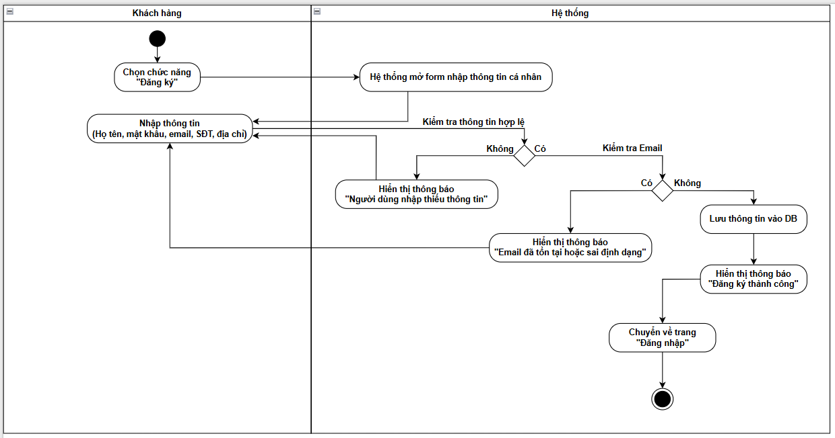
Hình 3.12: Biểu đồ hoạt động đăng ký

UC-C2: Đăng nhập khách hàng.
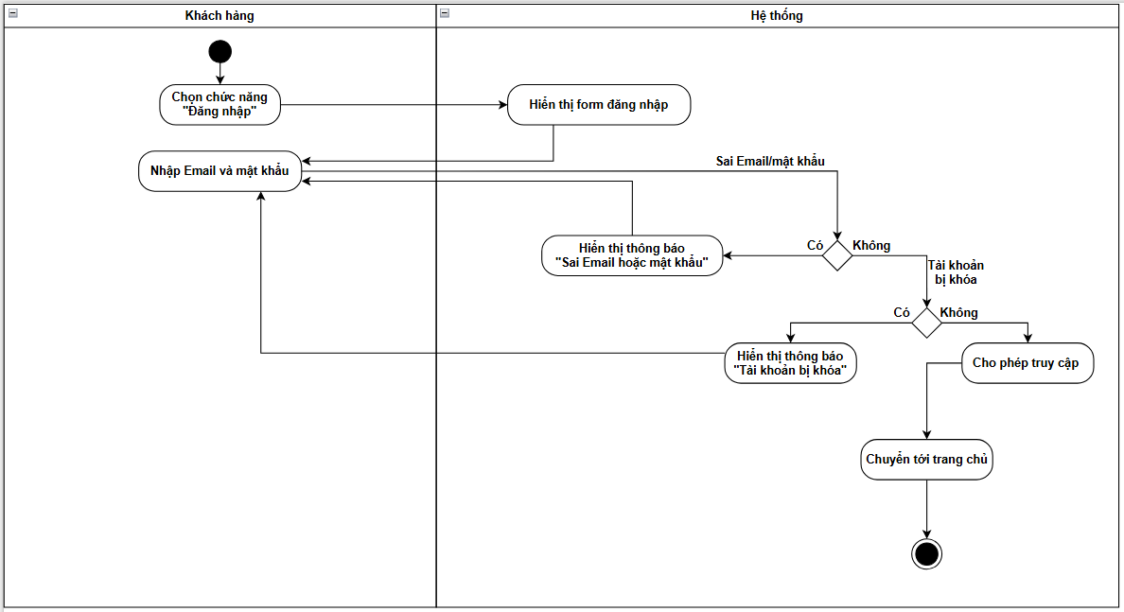
Hình 3.13: Biểu đồ hoạt động đăng nhập

UC-C3: Đăng xuất khách hàng.
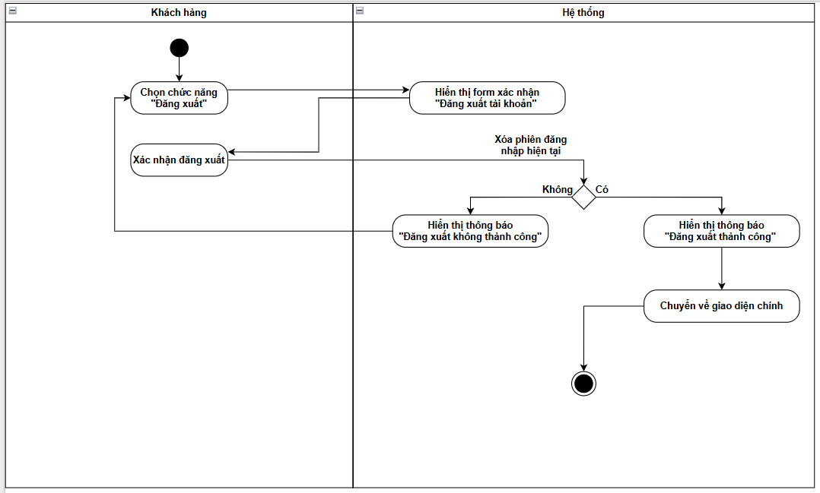
Hình 3.14: Biểu đồ hoạt động đăng xuất
UC-C4: Xem danh sách sản phẩm.
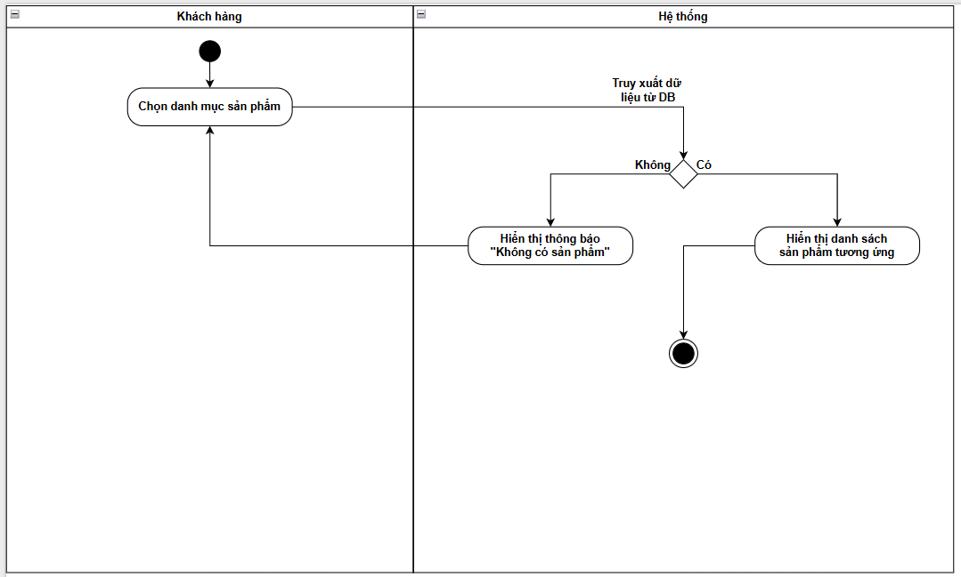
Hình 3.15: Biểu đồ hoạt động xem danh sách sản phẩm
UC-C5: Tìm kiếm sản phẩm.
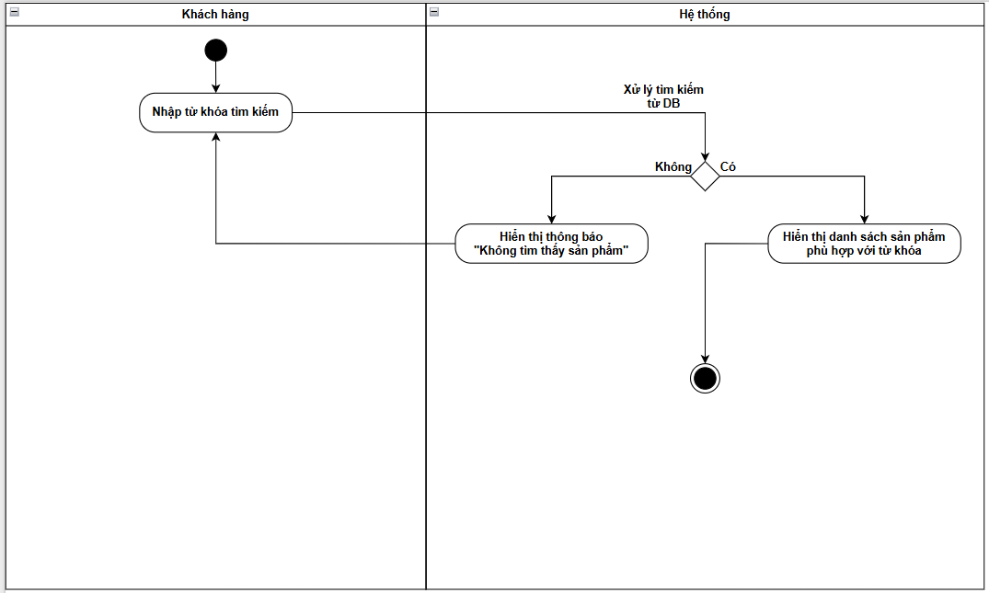
Hình 3.16: Biểu đồ hoạt động tìm kiếm sản phẩm

UC-C6: Xem chi tiết sản phẩm.
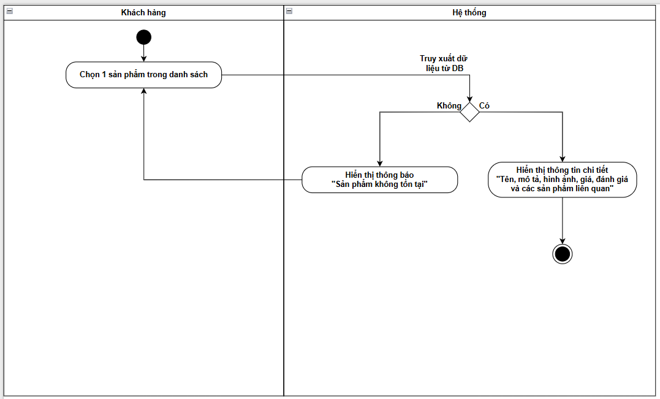
Hình 3.17: Biểu đồ hoạt động xem chi tiết sản phẩm

UC-C7: Thêm sản phẩm vào giỏ hàng.
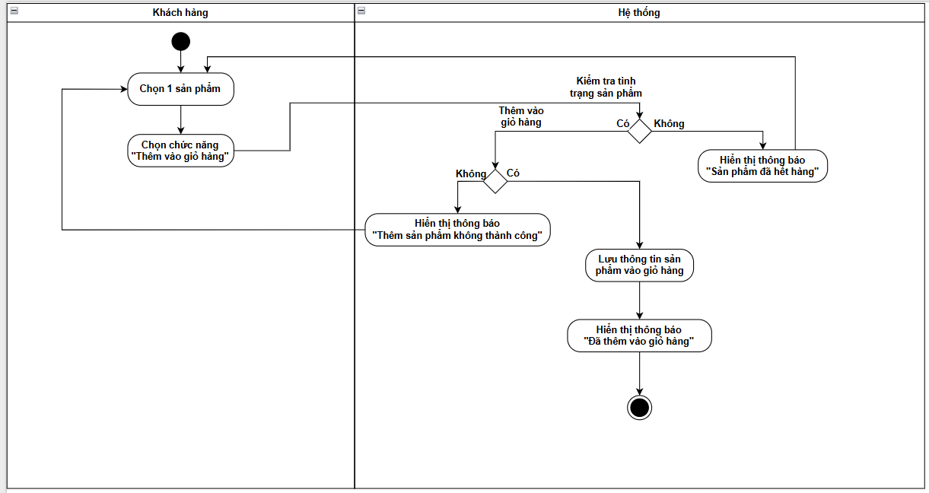
Hình 3.18: Biểu đồ hoạt động thêm sản phẩm vào giỏ hàng
UC-C8: Đặt hàng.
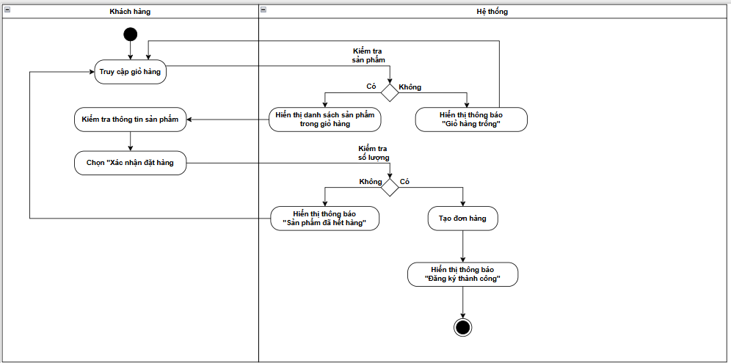
Hình 3.19: Biểu đồ hoạt động đặt hàng
UC-C9: Thanh toán.
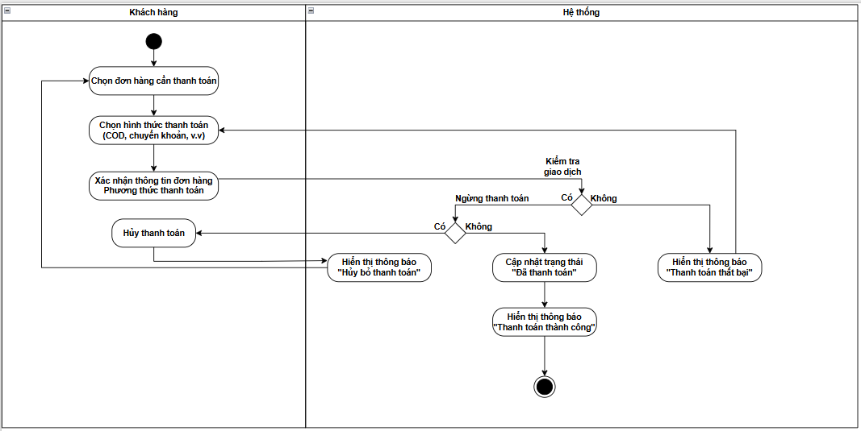
Hình 3.20: Biểu đồ hoạt động thanh toán
UC-A1: Đăng nhập Admin.
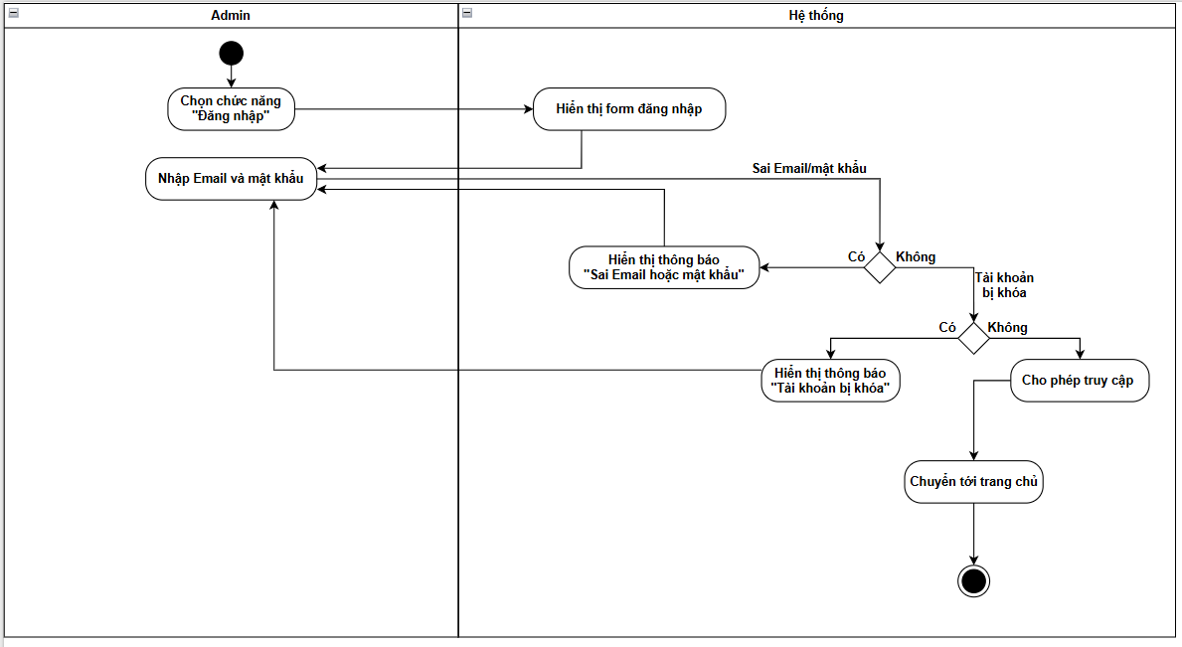
Hình 3.21: Biểu đồ hoạt động đăng nhập Admin

UC-A2: Đăng xuất Admin.
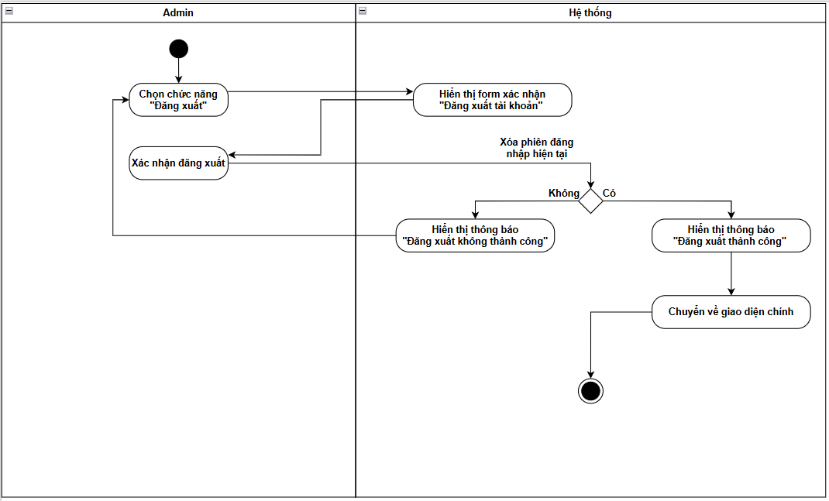
Hình 3.22: Biểu đồ hoạt động đăng xuất Admin
UC-A3: Quản lý sản phẩm.
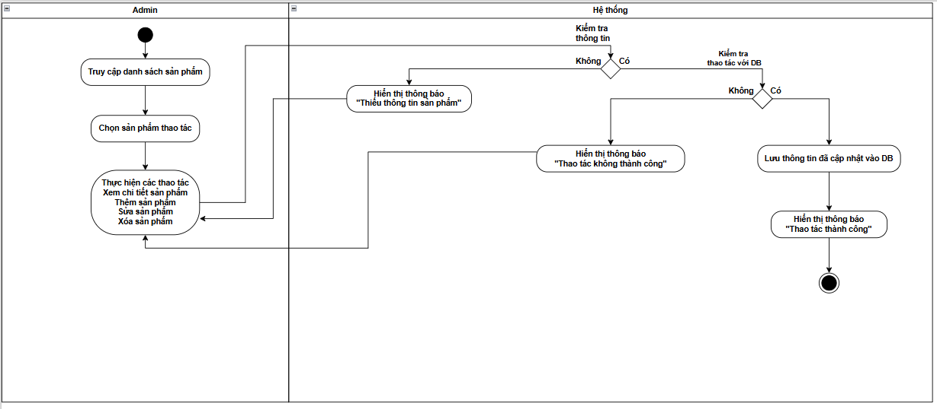
Hình 3.23: Biểu đồ hoạt động quản lý sản phẩm

UC-A4: Quản lý tài khoản.
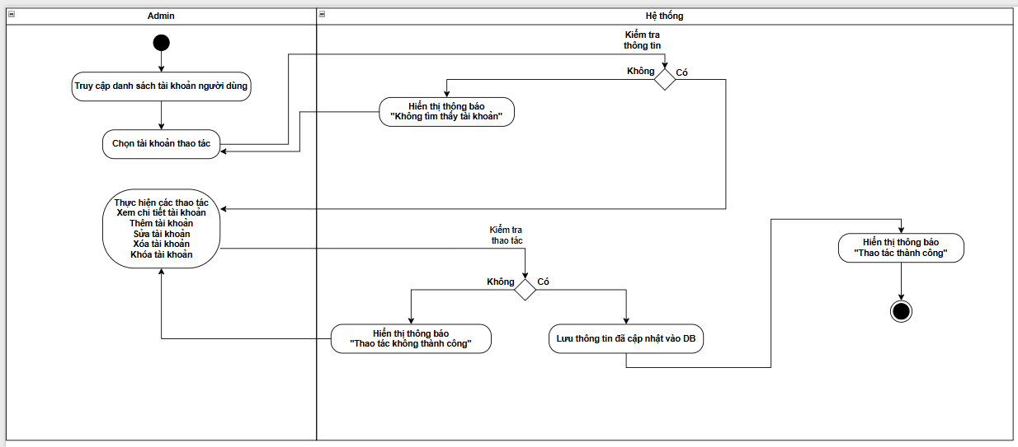
Hình 3.24: Biểu đồ hoạt động quản lý tài khoản
UC-A5: Quản lý đơn hàng.
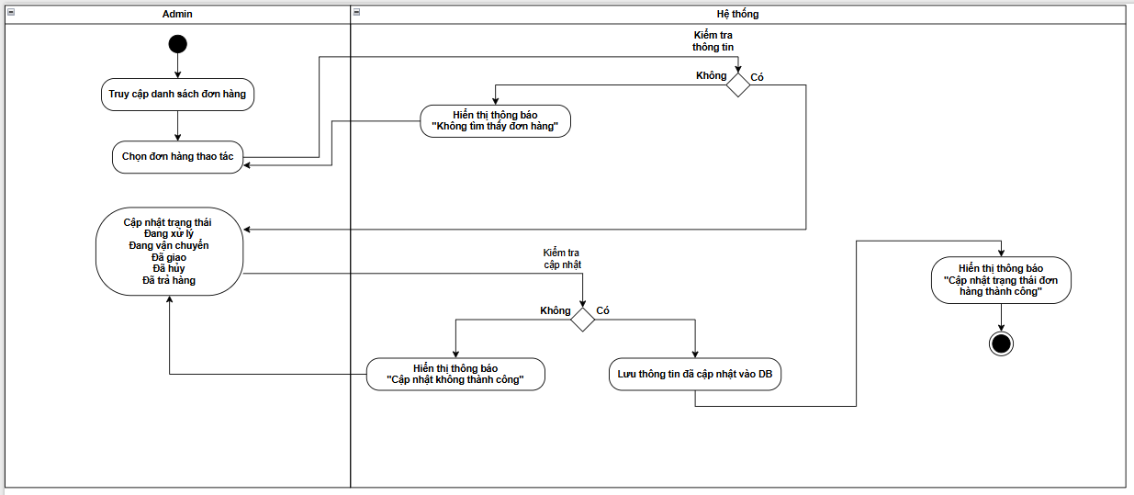
Hình 3.25: Biểu đồ hoạt động quản lý đơn hàng

3.1.6 Biểu đồ tương tác tuần tự các chức năng
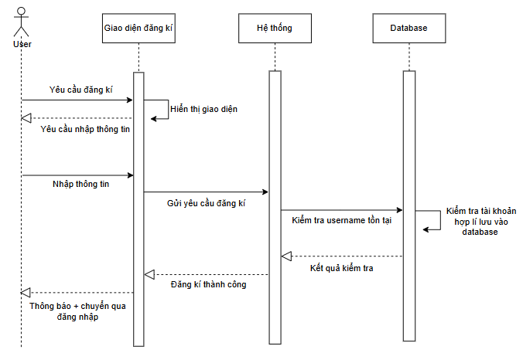
Hình 3.26 Biểu đồ tương tác tuần tự chức năng đăng kí

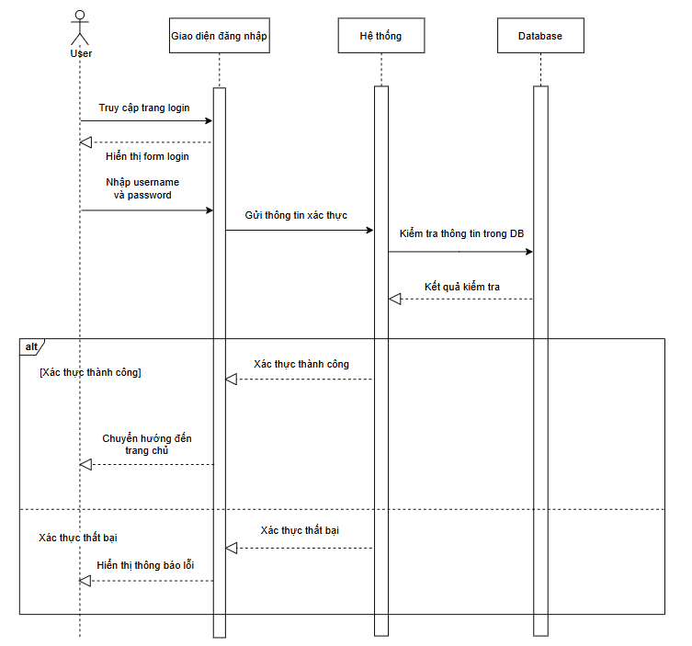
Hình 3.27 Biểu đồ tương tác tuần tự chức năng đăng nhập
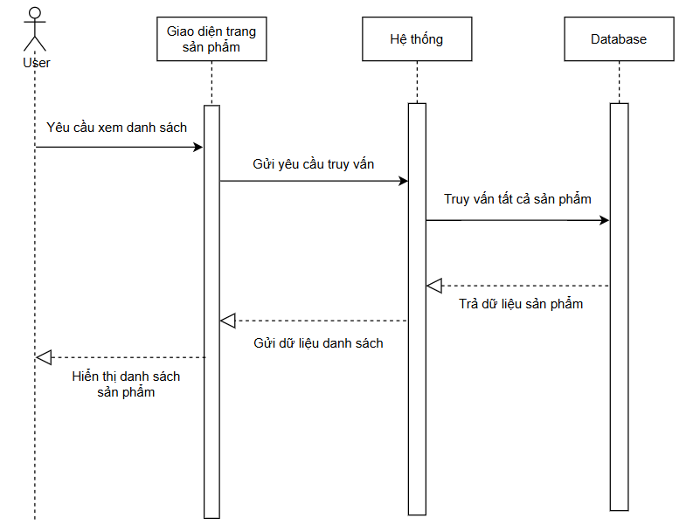
Hình 3.28 Biểu đồ tương tác tuần tự chức năng xem sản phẩm
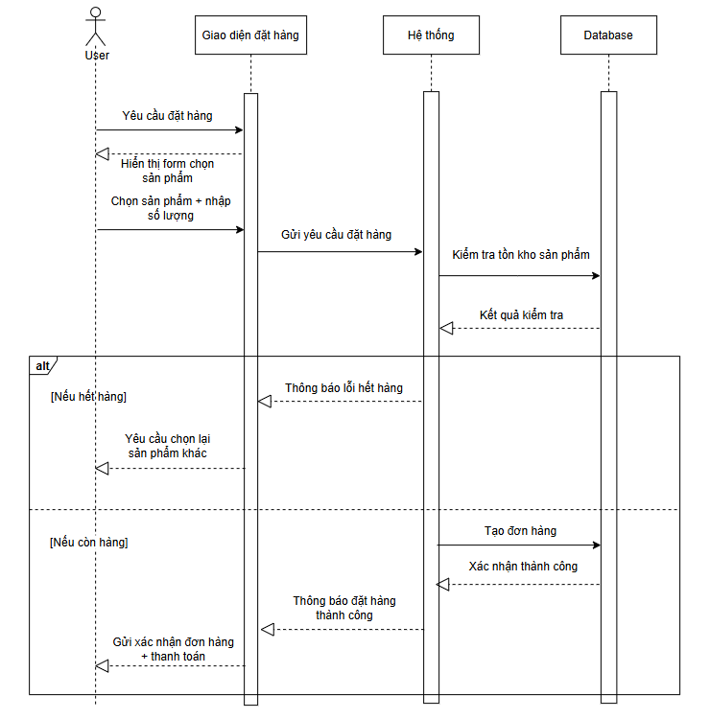
Hình 3.29 Biểu đồ tương tác tuần tự chức năng đặt hàng
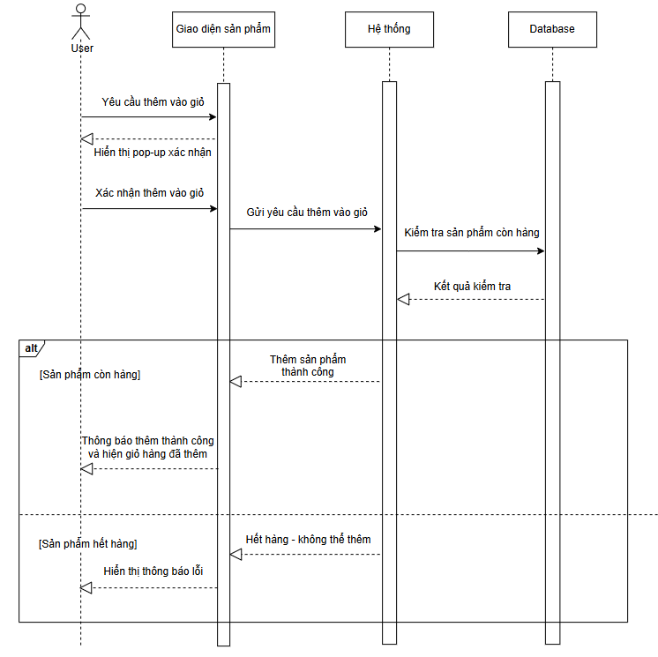
Hình 3.30 Biểu đồ tương tác tuần tự chức năng thêm sản phẩm vào giỏ

3.1.7 Biểu đồ lớp
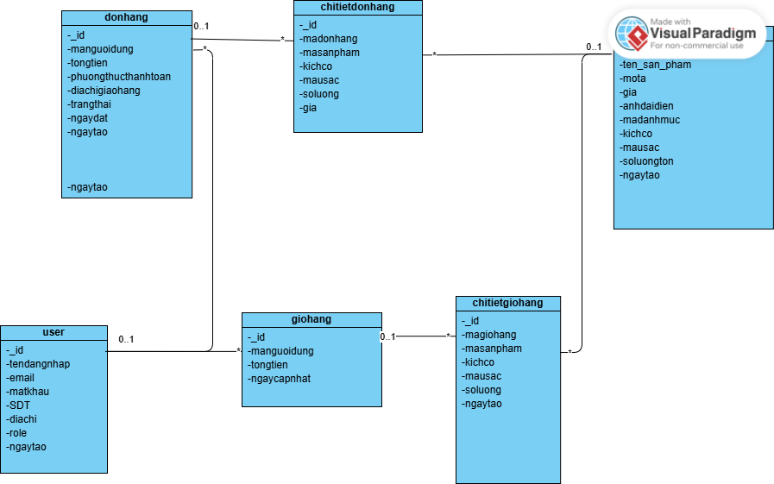
Hình 3.31 - Mô hình Class

3.2. Thiết kế cơ sở dữ liệu

3.2.1. Thiết kế các Collection
a.Collection User
Tên Trường | Kiểu Dữ Liệu | Mô Tả
_id | ObjectId | id mặc định của mongodb
username | String | tên đăng nhập
password | String | mật khẩu
email | String | Email người dùng
role | String | role
address | String | địa chỉ người dùng
SDT | String | số điện thoại
Bảng 3.15 - Collection User
b.Collection products
Tên Trường | Kiểu Dữ Liệu | Mô Tả
_id | ObjectId | id mặc định của mongodb
name | String | tên sản phẩm
type | String | loại sản phẩm
color | String | màu sắc
size | String | kích cỡ
image | String | ảnh mẫu
price | Number | giá tiền
gender | String / enum | giới tính (man/woman/unisex)
Bảng 3.16 - Collection products
c.Collection giohang
Tên Trường | Kiểu Dữ Liệu |  | Mô Tả
_id | ObjectId |  | id mặc định của mongodb
user | String |  | Liên kết tới user
chitietgiohang
 | Tên Trường | Kiểu Dữ Liệu | Mô Tả
 | _id | ObjectId | id mặc định của mongodb
 | productId | String | Liên kết tới products
 | quantity | Number | số lượng sản phẩm
 | size | String | Kích cỡ
 | color | String | Màu sắc
 | name | String | Tên sản phẩm
 | price | Number | Giá
 | image | String | Hình ảnh
tongtien | Number |  | tổng tiền các sản phẩm
createdAt | Date |  | ngày tạo giỏ
Bảng 3.17 - Collection giohang

d.Collection donhang
Tên Trường | Kiểu Dữ Liệu |  | Mô Tả
_id | ObjectId |  | id mặc định của mongodb
user | String |  | Liên kết tới user
chitietdonhang
 | Tên Trường | Kiểu Dữ Liệu | Mô Tả
 | _id | ObjectId | id mặc định của mongodb
 | productId | String | Liên kết tới products
 | quantity | Number | số lượng sản phẩm
 | name | String | Tên sản phẩm
 | price | Number | Giá
 | image | String | Hình ảnh
thanhtoan | Boolean |  | Đã thanh toán / chưa thanh toán
tongtien | Number |  | tổng tiền các sản phẩm
status | String/ enum |  | danggiao/dagiao
address | String |  | Địa chỉ giao
createdAt | Date |  | ngày tạo giỏ

Bảng 3.18 - Collection User

3.3. Xây dựng giao diện các chức năng sản phẩm

1.Chức năng đăng nhập

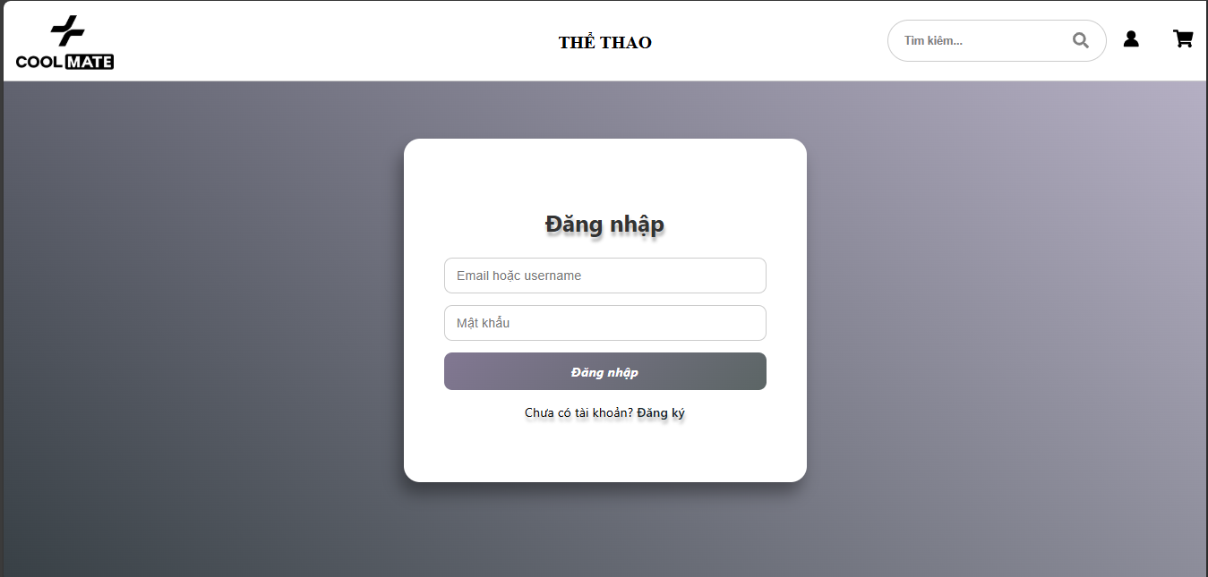
Hình 3.32: Chức năng đăng nhập

*Khi người dùng đăng nhập sẽ gửi dữ liệu của phiên làm việc (Session )vào localStorage đồng thời POST form để database so sánh nếu đúng thì tiếp tục , không thì thông báo sai
*Các chức năng bên trong sẽ có 1 số yêu cầu có userid để vận hành

2.Chức năng đăng ký
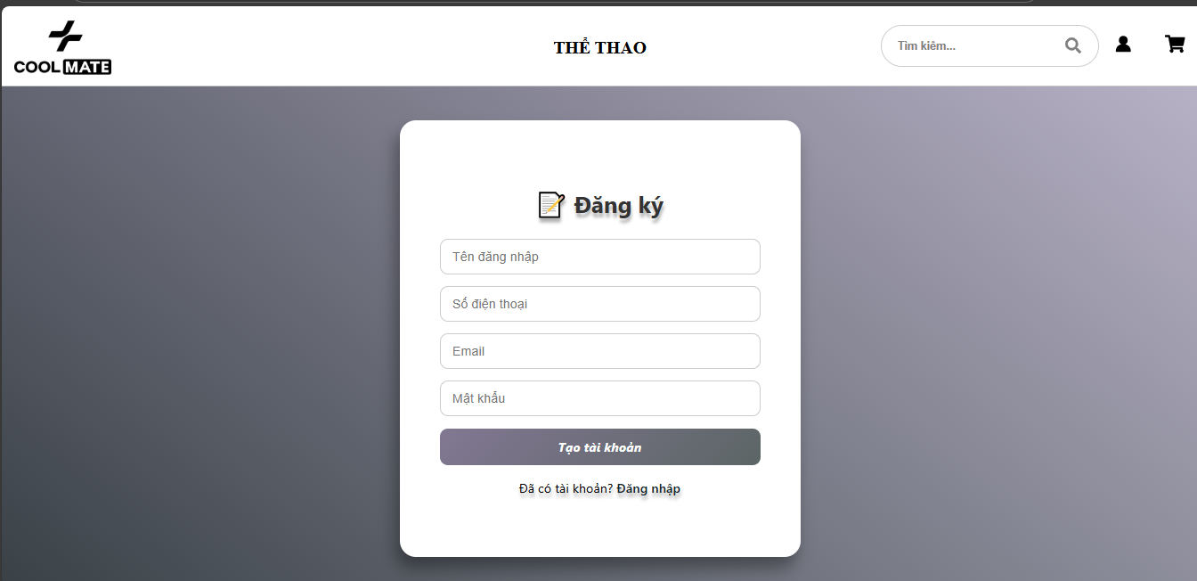
Hình 3.33: Chức năng đăng ký
*Khi người dùng đăng ký sẽ POST 1 form đến server (username,SĐT,Email,mật khẩu)
*Sau đó chuyển người dùng qua trang đăng nhập nếu thành công

3.Trang chủ
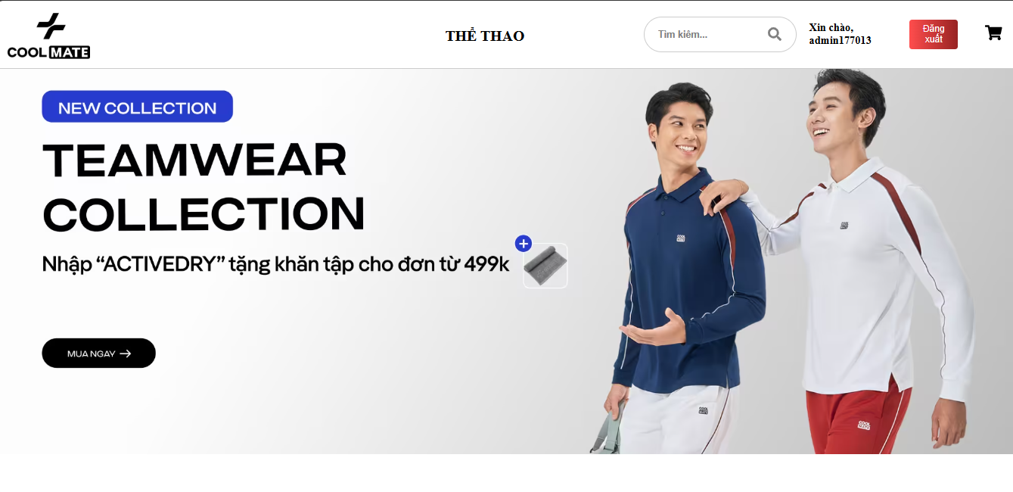
Hình 3.34: Giao diện trang chủ

4.Trang sản phẩm

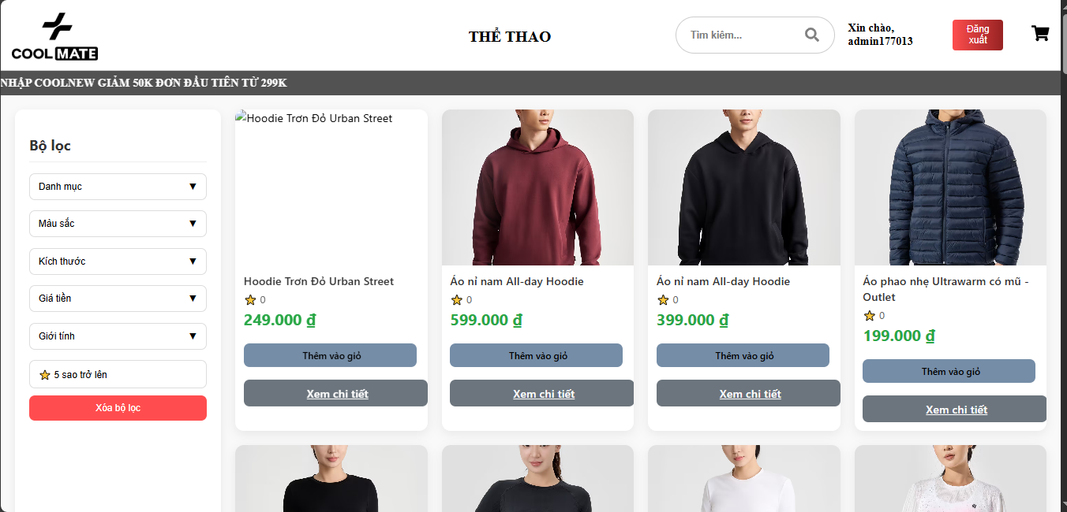
Hình 3.35: Giao diện trang sản phẩm
*Khi người dùng vào trang sản phẩm sẽ được GET từ server các dữ liệu có từ database. Các dữ liệu có sẵn hoặc được Admin thêm vào
*Ngoài ra người dùng có thể chọn sản phẩm và thêm vào giỏ hàng

5.Trang chi tiết sản phẩm
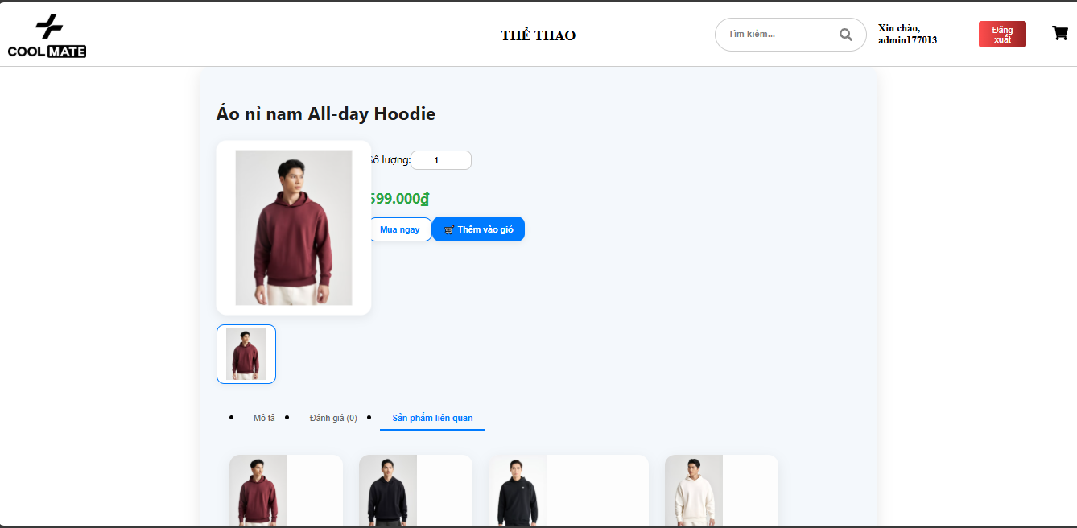
Hình 3.36: Giao diện trang sản phẩm

*Người dùng ấn vào xem sản phẩm thì sẽ UI sẽ gọi API đến server và GET dữ liệu chi tiết từ database dựa theo sản phẩm mà người dùng chọn
*Ngoài ra các sản phẩm liên quan là các sản phẩm có cùng kiểu loại với sản phẩm đã chọn

6.Trang giỏ hàng
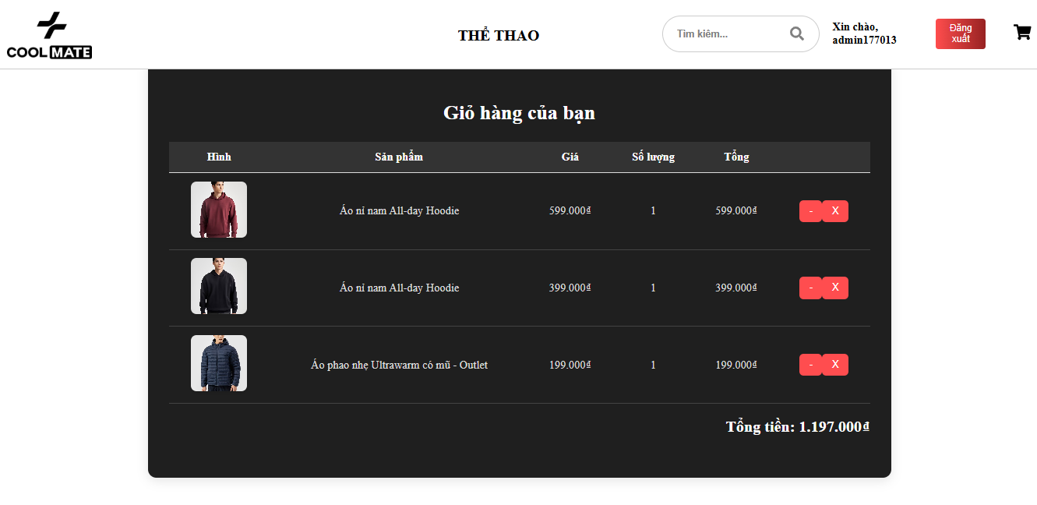
Hình 3.37: Giao diện trang giỏ hàng
*Trang sẽ chuyển các dữ liệu khi người dùng bấm thêm sản phẩm từ trang sản phẩm hoặc trang chi tiết sản phẩm , nếu sản phẩm đã có rồi thì sản phẩm đó sẽ tăng thêm 1 (hoặc tuỳ nếu chọn số lượng lớn )
*Đồng thời sẽ POST 1 document giỏ hàng tới database dựa theo user đã chọn

7.Tạo đơn hàng

KẾT LUẬN
Kết luận của đề tài cho thấy hệ thống thương mại điện tử bán quần áo đã được xây dựng tương đối đúng với các mục tiêu ban đầu đã đề ra. Sinh viên đã hoàn thành các chức năng cốt lõi như giao diện người dùng thân thiện, danh mục sản phẩm rõ ràng, chức năng xem chi tiết sản phẩm, giỏ hàng, đặt hàng, đăng ký và đăng nhập tài khoản. Những chức năng này hoạt động ổn định và đảm bảo quy trình mua sắm trực tuyến diễn ra trơn tru. So với các sản phẩm tương tự trên thị trường, hệ thống vẫn còn đơn giản nhưng đã đáp ứng được đầy đủ các yêu cầu cơ bản của một trang web thương mại điện tử.
Trong quá trình thực hiện, sinh viên đã rèn luyện được khả năng phân tích yêu cầu, thiết kế hệ thống, xây dựng giao diện và lập trình xử lý dữ liệu. Một số phần chưa hoàn thiện như hệ thống đánh giá sản phẩm, thống kê doanh thu và tối ưu bảo mật. Tuy nhiên, những kết quả đạt được chứng minh rằng sinh viên đã nắm vững quy trình phát triển phần mềm, đồng thời rút ra được nhiều kinh nghiệm thực tiễn như cách tối ưu giao diện người dùng, quản lý dữ liệu sản phẩm và xử lý lỗi trong quá trình vận hành.
Hướng phát triển của đề tài tập trung vào việc hoàn thiện những chức năng còn thiếu và nâng cấp chất lượng hệ thống để phù hợp hơn với nhu cầu của người dùng thực tế. Trước tiên, sinh viên cần bổ sung các tính năng như đánh giá, bình luận sản phẩm, quản lý đơn hàng chi tiết, thông báo trạng thái giao hàng và thống kê doanh thu theo thời gian. Bên cạnh đó, việc tối ưu tốc độ tải trang, tăng cường bảo mật thông tin khách hàng và cải thiện khả năng mở rộng của hệ thống cũng là những công việc cần được thực hiện để nâng cao chất lượng sản phẩm hiện tại.
Trong tương lai, hệ thống có thể được phát triển theo nhiều hướng như tích hợp trí tuệ nhân tạo để gợi ý sản phẩm theo thói quen mua sắm, xây dựng ứng dụng di động đồng bộ với website, triển khai các phương thức thanh toán đa dạng bao gồm ví điện tử và QR, cũng như áp dụng công nghệ phân tích dữ liệu để hỗ trợ quản trị bán hàng. Những cải tiến này sẽ giúp hệ thống trở nên hoàn chỉnh hơn, tối ưu hơn và phù hợp với xu hướng phát triển của thương mại điện tử hiện đại.

DANH MỤC TÀI LIỆU THAM KHẢO
[1] Ryan Dahl, “Node.js: Evented I/O for V8 JavaScript,” Node.js Foundation, 2009. [Online]. Available: https://nodejs.org
[2] Facebook Engineering, “React: A JavaScript library for building user interfaces,” Meta Platforms Inc., 2013. [Online]. Available: https://reactjs.org
[3] MongoDB Inc., “MongoDB: The application data platform,” MongoDB Documentation, 2024. [Online]. Available: https://www.mongodb.com
[4] R. E. Freeman, “RESTful Web Services and APIs,” IBM Developer, 2023. [Online]. Available: https://developer.ibm.com/articles/rest-introduction
[5] Mozilla Foundation, “JavaScript Guide,” MDN Web Docs, 2024. [Online]. Available: https://developer.mozilla.org/en-US/docs/Web/JavaScript
[6] W3C, “HTML5 Specification,” World Wide Web Consortium, 2017. [Online]. Available: https://www.w3.org/TR/html5
[7] Bootstrap Team, “Bootstrap: Build fast, responsive sites,” Bootstrap Documentation, 2023. [Online]. Available: https://getbootstrap.com

PHỤ LỤC (nếu có)
Link GitHub source code, kế hoạch làm việc nhóm, tự đánh giá làm việc nhóm :
https://github.com/Duckkeip/UDTMDN8

